# **Gestion des tournois 24 L « on line » à partir du site www.frbe-kbsb.be**

La raison d’être de ce module est de permettre l’encodage de parties officielles, une à une. Il remplit les mêmes fonctions que le module 24 lignes de Chess Manager. Son avantage est qu’il ne nécessite aucune installation de programme, seule une connexion internet est requise. Par rapport à Chess Manager, son avantage est de travailler en ligne avec la base de données qui est toujours à jour.

Pour y accéder, il faut, comme pour **Clubs, Players ou Interclubs Manager**, se rendre sur la page

<http://www.frbe-kbsb.be/sites/manager/GestionCOMMON/GestionLogin.php>

, se loguer et de cliquer sur le nouveau bouton « **Gestion Tournois 24L** »

Nous arrivons alors sur une page comportant un tableau intitulé « **Liste des tournois encodés** ». Actuellement ce tableau ne comporte aucun enregistrement de tournoi.

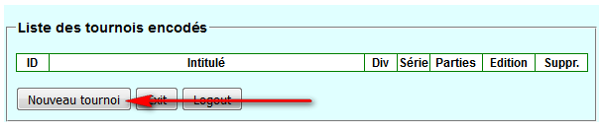

## Création d’un tournoi

Cliquez sur le bouton « **Nouveau tournoi** »

Un formulaire apparait. Il y a des champs de saisie dont la bordure est rouge et le fond est jaune. Ces champs sont des champs OBLIGATOIRES et vous êtes contraint d’y entrer des données (valides). Le champ ID est grisé et est destiné à recevoir le numéro d’identification du tournoi, il n’est pas éditable. L’entrée de données dans les champs ‘blancs’ n’est pas une obligation mais documente le tournoi. Par exemple, les dates de début et de fin de tournoi sont toujours intéressantes et il est souhaitable de les définir aussi. Une fois les données entrées, cliquez sur le bouton de sauvegarde

Si certains champs obligatoires n’ont pas été complétés, la sauvegarde est bloquée et un message d’avertissement est émis, vous invitant à compléter ceux-ci

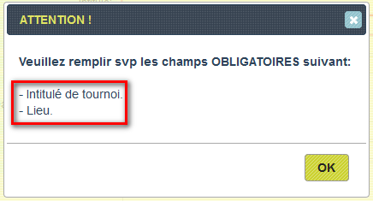

Une fois la sauvegarde effectuée, le tournoi nouvellement défini est ajouté au tableau du haut de la page.

Le bouton , permet d’annuler l’opération en cours, d’effacer tous les champs et de fermer le formulaire de définition tournoi.

## La liste des tournois

Voici un tableau listant 5 tournois

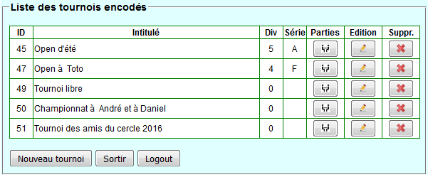

Les boutons  permettent d’ouvrir le formulaire de définition du tournoi et d’en ajuster le contenu.

Les boutons  permettent de supprimer le tournoi, donc, à n’utiliser qu’avec précaution. Si l’on supprime la définition d’un tournoi, alors toutes les parties de ce tournoi seront supprimées également même les non envoyées au service du classement ELO. D’ailleurs, une boite de dialogue vous mettra en garde et vous permettra d’y renoncer et de confirmer cette opération.

Les boutons, qui symbolisent 2 joueurs assis de part et d’autre de l’échiquier, (avec peut-être un peu d’imagination) permettent l’encodage de parties pour CE tournoi.

Un clic sur ce bouton ouvre une nouvelle page constituée d’une section comportant un formulaire permettant l’encodage d’une partie

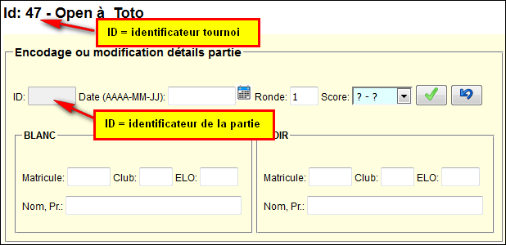

La date doit être entrée en respectant le format indiqué, par exemple, 2015-09-07, donc, 4 digits pour l’année, un tiret, 2 digits pour le mois, un tiret et 2 digits pour le jour. Mais, le plus simple, est de cliquer sur le petit calendrier juste à droite de ce champ et d’y sélectionner la date voulue. Cette sélection sera recopiée dans la champ avec un format adéquat.

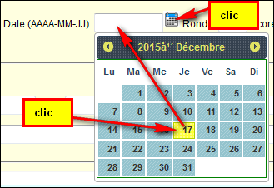

Pour le score, c’est une donnée obligatoire évidemment. Il suffit de sélectionner le score adéquat.

## Données des 2 joueurs

Si le joueur est déjà affilié, il est présent dans la base de données. 2 solutions sont proposées.

Dans le champ matricule du joueur, on entre son matricule et au moment ou le curseur quitte ce champ, (avec votre **touche TAB de votre clavier** ou par un clic souris sur un autre champ) les données du joueur en question sont récupérées dans la base de données et les autres champs de ce joueur sont complétées automatiquement (Nom, ELO, club).

La 2ème solution, par exemple si l’on ignore le matricule du joueur, est d’entrer les 4 premières lettres (**au minimum**) du nom du joueur dans le champ « Nom Pr. ». Une petite fenêtre s’ouvre listant des joueurs dont le nom commence par ces premières lettres. Il suffit de cliquer sur le joueur souhaité. Entrer un 5ème puis une 6ème lettre si l’on souhaite filtrer d’autant plus la liste de joueurs. Si le Nom du joueur recherché comporte moins de 4 lettres, entrez son nom, suivi d’une **virgule** et d’un **espace** et des premières lettres de son prénom.

La présentation de cette liste peut ne pas être instantanée car elle est effectuée sur le serveur parmi plus de 20000 joueurs présents dans une table.

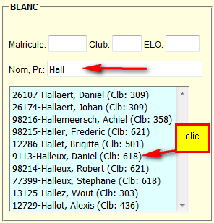

Procéder de même pour les Noirs.

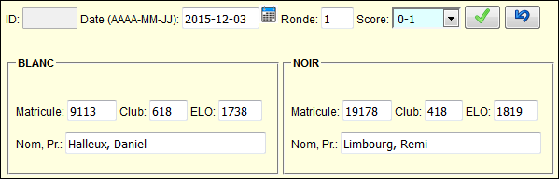

Une fois les données de la partie encodées, sa sauvegarde ajoutera cette partie dans le tableau inférieur, partie portant l’ID (l’identificateur) 85.

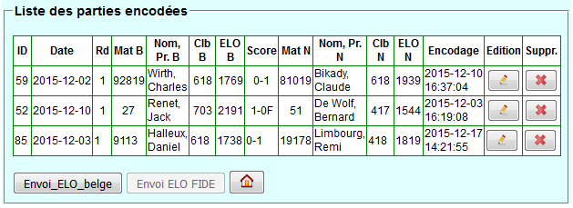

**Attention attention !**

Si 2 parties sont identiques dans la base de données, tous clubs utilisateurs de ce module confondus, donc 2 parties avec les mêmes joueurs, les mêmes couleurs, même date de partie et même score, alors la sauvegarde de la partie « doublon » ne sera pas effectuée. Si cette 2ème partie a bien eu lieu dans ces mêmes conditions, et qu’il est nécessaire d’encoder celle-ci, il suffira d’entrer un **n° de ronde différen**t pour cette 2ème partie.

Lorsque TOUTES les parties sont encodées, et seulement à ce moment-là, ou alors à la veille d’un nouveau calcul ELO on pourra procéder à l’envoi des parties encodées au service du classement en cliquant sur le bouton « **Envoi_ELO_belge** »

Un fichier comme celui montré ci-dessous, tout en bas, est généré et est envoyé par mail aux 3 adresses suivantes :

* [kbsk.frbe@gmail.com](mailto:kbsk.frbe@gmail.com) (la boite mail de la fédération nationale)
* [Halleux.Daniel@gmail.com](mailto:Halleux.Daniel@gmail.com) (la boite à Bibi)
* À l’**adresse du responsable** qui vient d’effectuer cette opération. L’adresse mail utilisée sera celle qui est mentionnée dans sa fiche « signaletique » de la base de données et dans ClubsManager et cette adresse doit évidemment être valide !

**Remarque importante :**

Une fois que cet envoi au service ELO a été effectué, les parties en question sont « marquées » automatiquement comme envoyées et elles ne pourront plus être envoyées par la suite. On peut les identifier par le fond gris sur lequel elles apparaissent dans la « Liste des parties encodées ». Les 2 boutons d’édition et de suppression de ces parties sont d’ailleurs inactifs.

## Exemple du contenu du fichier ELO annexé au mail et contenu dans le corps du mail :

Tournoi(s) :

Fermé 4-9-1

Fichier : Fermé 4-9-1.618

Gestion de TOURNOIS http://www.frbe-kbsb.be

Envoyé par : Dambiermont Marc - 92151 - SIGNALETIQUE

Club : 618(618)

Date de début : 20/11/2015

Date de fin : 18/12/2015

Nombre TOTAL parties: 6

Cadence: 90'/40c + 30'=> fin + 30"/c => 1er coup

31 12 12015112020151211+6=0-6

N° Nom Matr. Clb Nat ELO Adv C R Date Tournoi-Id

1 Havelange, Andre 94714 618 BEL 1158 2 B 1 20/11/2015 Fermé 4-9

2 Rodriguez, Johnny 60490 618 BEL 1189 1 N 0 20/11/2015 Fermé 4-9

3 Algrain, Philippe 15722 618 BEL 0000 4 B 0 27/11/2015 Fermé 4-9

4 De Ryck, Jacques 62812 618 BEL 1349 3 N 1 27/11/2015 Fermé 4-9

5 Algrain, Philippe 15722 618 BEL 0000 6 B 0 04/12/2015 Fermé 4-9

6 Havelange, Andre 94714 618 BEL 1158 5 N 1 04/12/2015 Fermé 4-9

7 De Ryck, Jacques 62812 618 BEL 1349 8 B 1 04/12/2015 Fermé 4-9

8 Rodriguez, Johnny 60490 618 BEL 1189 7 N 0 04/12/2015 Fermé 4-9

9 Havelange, Andre 94714 618 BEL 1158 10 B 0 11/12/2015 Fermé 4-9

10 De Ryck, Jacques 62812 618 BEL 1349 9 N 1 11/12/2015 Fermé 4-9

11 Rodriguez, Johnny 60490 618 BEL 1189 12 B 0 11/12/2015 Fermé 4-9

12 Algrain, Philippe 15722 618 BEL 0000 11 N 1 11/12/2015 Fermé 4-9